**реалізувано сервіс, що дає змогу стежити за зміною ціни оголошення на OLX:**

1. Сервіс надає веб-інтерефейс і HTTP метод для підписки на зміну ціни. На вхід метод отримує - посилання на оголошення, email на який надсилати повідомлення.

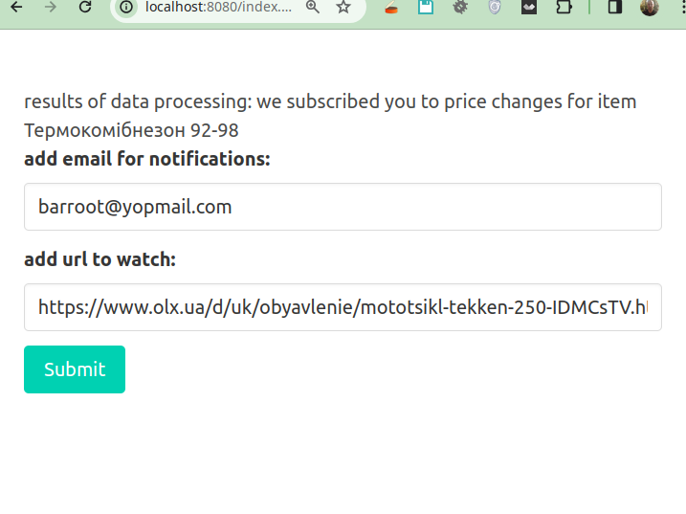

2. Після успішної підписки, сервіс надає консольну утіліту, що стежить за ціною оголошення і надсилає повідомлення на вказані email-и.



3. Якщо кілька користувачів підписалися на одне й те саме оголошення, сервіс лише раз перевіряє ціну оголошення для доданного товару.

**Результати роботи мають включають:**

* Cхему / діаграму роботи сервісу та короткий його опис;

Html-форма для вводу пошти і посилання на товар для відстеження

Модуль, приймає данні POST-запиту, перевіряє їх і в разі якщо все коректно – додає інформацію в БД

БД, де зберігаються посилання з цінами, дані про користувачів

Консольна утіліта, отримує посилання на товари в базі, перевіряє ціни і направляє листи в поштовий модуль

Поштовий модуль, що відправляє листи

* Посилання на репозиторій з кодом;
* Підписка на зміну ціни;
* Відстеження змін ціни;
* Надсилання повідомлення на пошту;
* Мова програмування - PHP